Project-Plan v1.0

*R.O.W.*

Μέλη:

* Ασημομύτης Δαμιανός ΑΜ:1063427
* Μετάι Γιονίλντα ΑΜ:1059650
* Παπαβασιλείου Μάριος ΑΜ:1059649
* Παπανικολάου Αικατερίνη ΑΜ:1064041

Συμμετέχοντες

* Ασημομύτης Δαμιανός

Εργαλεία:

Όλες οι εικόνες έχουν γίνει με την χρήση του draw.io και το τεχνικό κείμενο με χρήση Microsoft Office Word

Στα Gannt chart και Pert chart, φαίνεται μια αρχική εκτίμηση του χρόνου που απαιτείται για την ολοκλήρωση του project. Θεωρούμε όλες τις ημέρες εργάσιμες και η διάρκεια τον μηνών είναι κανονική.

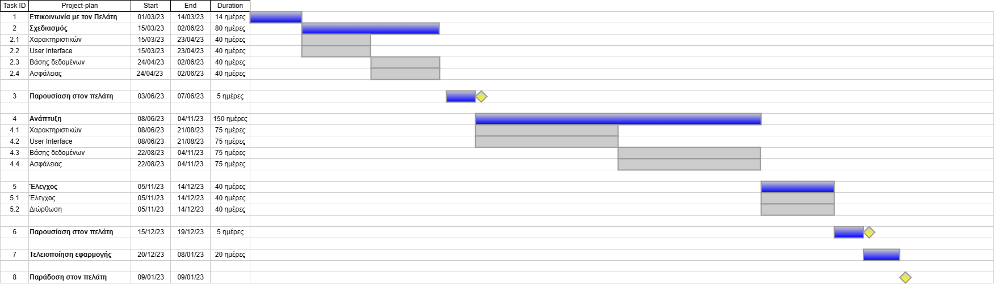Εικόνα 1: Gannt chart: Εκτίμηση χρόνων για την ολοκλήρωση του project.

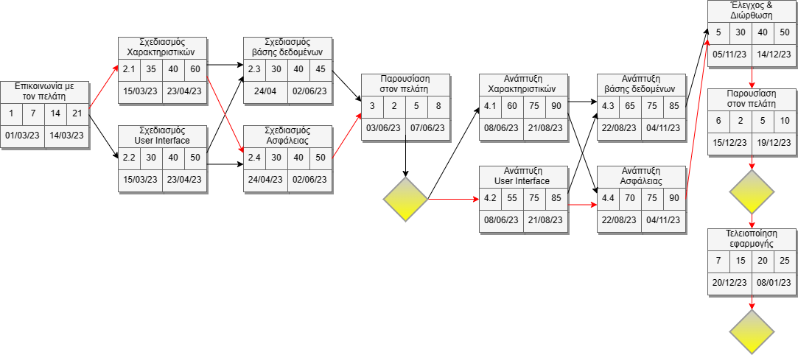Εικόνα 2: Pert chart: Εκτίμηση χρόνων με αισιόδοξη, κανονική και απαισιόδοξη εκτίμηση.

Στο pert-chart το κρίσιμο μονοπάτι υπολογίστηκε από την διακύμανση των έργων καθώς τα μονοπάτια έχουν κοινές κανονικές εκτιμήσεις. Η τιμή του κρίσιμου μονοπατιού είναι 161,67 και η μεγαλύτερη από όλες.

Επίσης η εκτίμηση για το πως θα μοιραστούν τα έργα ανάμεσα στην ομάδα.

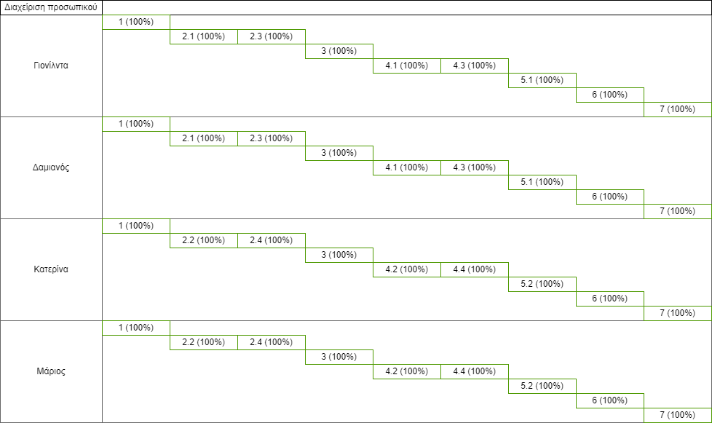

Εικόνα 3: Παρουσίαση διαχείρισης προσωπικού.

Τέλος υπολογίζοντας το κόστος του έργου το σύνολο θα κυμανθεί στα 51.740€. Το ποσό αυτό περιλαμβάνει την αμοιβή μας για το διάστημα των 10,5 μηνών που εκτιμάται ο χρόνος που χρειαζόμαστε και με τα λειτουργικά κόστη που θα χρειαστούμε. Το ποσό βγαίνει ως εξής: Υπολογίζονται 1.256 ανθρωποημέρες \* 8 ώρες = 10.048 ανθρωποώρες. Θέτοντας ως αμοιβή 5€ την ώρα το ποσό κυμαίνεται στα 50.240€. Τέλος υπολογίζονται 150€ το μήνα τα λειτουργικά έξοδα. Για το διάστημα 10 μηνών τα έξοδα φτάνουν τα 1.500€. Σύνολο οι απολαβές μας θα είναι στα 51.740€.